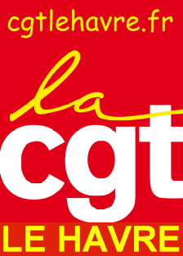
CEACOM : « une lutte exemplaire »
En grève, depuis le 26 novembre, presque 50% des salariés CDI de chez CEACOM (plateforme téléphonique, rue Général Chanzy) sont en grève ! Dans une entreprise qui compte plus de CDD que de CDI ! Des conditions de travail d’un autre temps, pour des salaires de misère !

Et pourtant, une lutte exemplaire, une détermination sans faille depuis une semaine, qui doit faire face à une direction arrogante et haineuse !

Une occupation du site devant les grilles qui a vu le renfort de nombreux syndicats, mais qui doit encore s’amplifier pour faire plier ce patron nauséabond pour ces salariés.

Récapitulatif de la lutte

- Lundi 26 novembre : 1ère journée de grève avec occupation devant l’entrée

- Mardi 27 novembre : 2ème journée de grève – Appel aux syndicats pour soutien en solidarité aux grévistes. Présence de nombreux syndicats (Dockers, Dresser, Territoriaux, Sidel, Cheminots, Debris, Privés d’emplois, EDF, Ligue havraise, Pôle emploi, GPMH, Total, Renault, Retraités UL, ISS, Impôts, Douanes, Fapt, France Telecom, cheminots, Renault Sandouville, Nestor et Nelson, …)

- Mercredi 28 novembre : Appel financier pour la lutte (la collecte est en cours, nous attendons votre soutien financier !)

- Jeudi 29 novembre : 4ème journée de grève – toujours devant l’entreprise depuis 4 jours avec une rencontre Direction/Sous-Préfet à la sous-préfecture, puis rassemblement des salariés et présence interprofessionnelle.

- Vendredi 30 novembre : 5ème journée de grève –occupation toujours devant l’entrée rue Gal Chanzy avec envahissement dans les locaux de CEACOM. La direction fait appel à des huissiers et vigiles externes (il y a de l’argent pour ça..). Début des négociations Direction-Inspection du travail- CGT : arrêt des négociations à 20h15. Résultat ? Des miettes ! La direction prend le week-end pour amener des propositions pour lundi 03, avec reprise des négociations à 10h.

- Lundi 03 décembre : 6ème jour de grève – Fermeture des grilles par les syndicats de l’Interpro de 7h à 9h – INTOX de la direction qui refuse de revenir aux négos !
Retour des négociations : une direction de plus en plus haineuse, quelques avancées, mais encore beaucoup de miettes !
Revendications CGT
- Prime de fin d’année de 200€ nets pour tous,
- Paiement rétroactif des pauses au 01/01/2012,
- Paiement des jours de grève,
- Arrêt du flicage et des pressions sur les salariés,
- …

Une direction infâme et dégradante, qui propose un paiement rétroactif au 01/07/2012, voire un jour de grève compensé p ar 1 RTT, et deux jours à crédit !!
FOUTAISE, les grévistes NE LACHERONT RIEN…

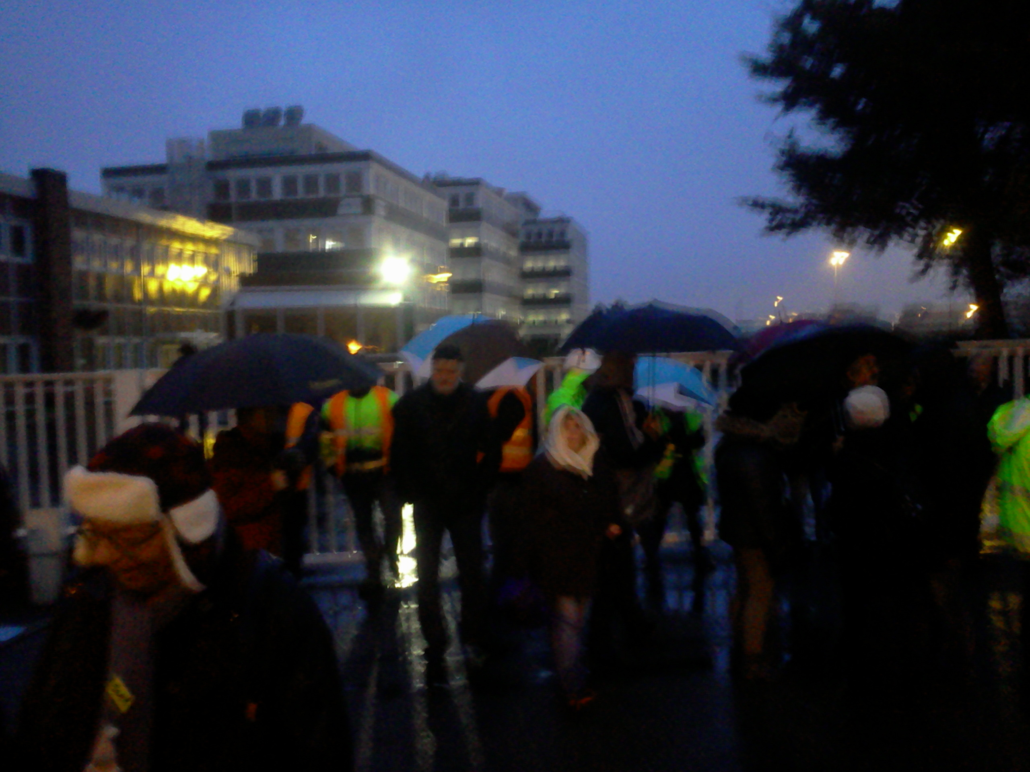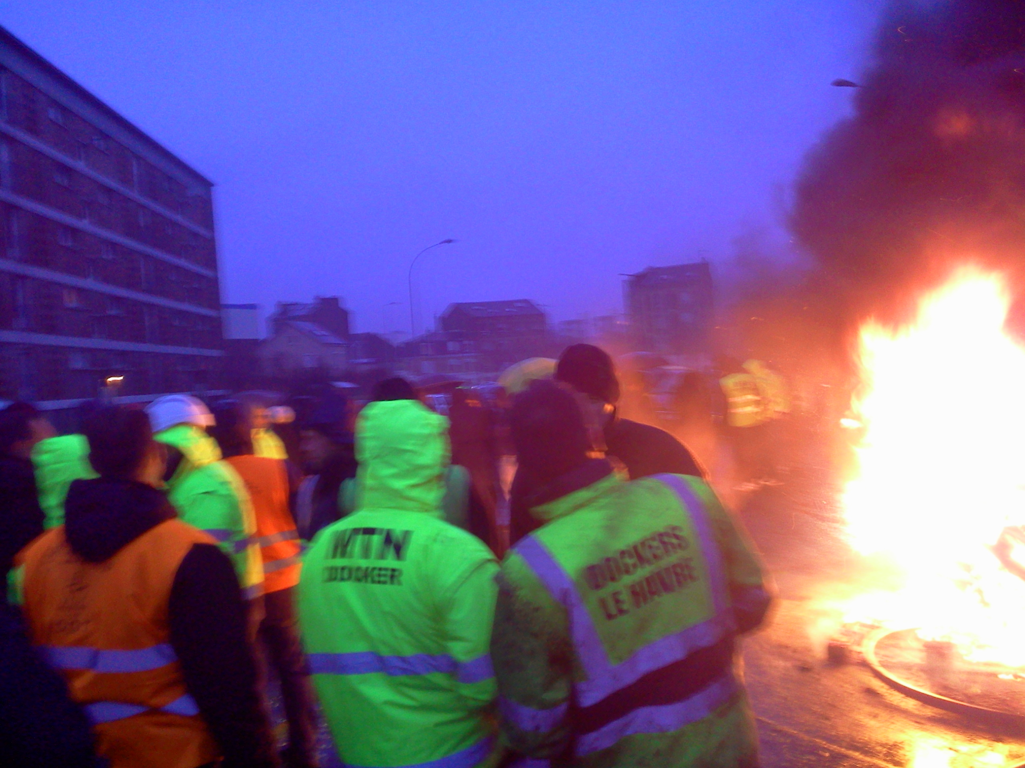

MARDI 04 DECEMBRE
7h00- rue du Général Chanzy

L’UL CGT DU HAVRE FAIT APPEL A TOUS POUR ACTION POUR FAIRE PLIER CETTE DIRECTION
PRESENCE INDISPENSABLE - BATTONS LE RAPPEL !!!
TOUS ENSEMBLE ! DANS LA LUTTE
POUR LEURS REVENDICATIONS…

